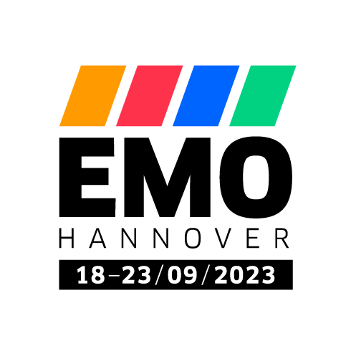COMUNICADO DE IMPRENSA

OPEN MIND na EMO 2023

Grande apresentação para o *hyper*MILL®

Wessling (Alemanha), 6 de julho de 2023 – Na EMO 2023, a OPEN MIND vai se concentrar em torneamento, fresamento e na importância do software de CAM e MES em ambientes de fabricação conectados. A fabricante de CAD/CAM está mais do que ciente da importância da maior feira comercial do mundo para tecnologia de fabricação, por isso que o estande deste ano foi repaginado para ser maior e apresentar uma tecnologia de mídia melhor do que nunca. Localizada no Hall de Exibição 9 do Hanover Exhibition Grounds, o Estande A05 abrange 150 metros quadrados e lá os visitantes terão a chance de aprender tudo que há para saber sobre o conjunto de CAD/CAM do *hyper*MILL® de 18 a 23 de setembro de 2023.

**Hall de exibição 9,   
Estande A05**

Demonstrações ao vivo em uma máquina de fresamento-torneamento GROB G350T serão realizadas no estande para exibir o que as tecnologias das *hyper*MILL® TURNING Solutions podem fazer. As demonstrações ao vivo também incluirão fresamento, furação e suporte de ponta de ângulo, bem como o uso de uma máquina virtual para simular a usinagem de código NC finalizado. O [*hyper*MILL® TURNING Solutions](https://www.openmind-tech.com/pt-br/cam/turning-solutions/) possui tecnologia para torneamento, torneamento-fresamento e fresamento-torneamento, ou seja, podem ser usadas para todas as configurações de máquina correspondentes. Por último, mas não menos importante, as demonstrações da OPEN MIND também apresentarão soluções de automação para ajudar a criar programas NC livres de erros mais simples e rápidos.

Fabricação conectada

A OPEN MIND tem posicionado o *hyper*MILL® como elemento vital na digitalização das cadeias de processo desde a aquisição da Hummingbird, fabricante do MES, no início de 2022. A [fabricação conectada](https://www.openmind-tech.com/pt-br/cam/connected-manufacturing/) também estará na agenda da EMO – com o slogan “Crie o futuro da fabricação com colaboração” – para destacar o importante papel do sistema CAM em um ambiente de fabricação conectado.

Exemplos de vários setores

A OPEN MIND terá novamente um grande número de peças de exibição em seu estande para ajudar os visitantes a realmente entenderem como é uma usinagem otimizada. Os exemplos de setores em que o *hyper*MILL® é particularmente valorizado variam de fabricação de ferramentas e moldes até tecnologia aeroespacial e médica. Há também componentes para equipamento no setor de semicondutores em exibição. Esses componentes precisam atender a requisitos particularmente altos em termos de precisão dimensional e qualidade da superfície.

Mostra especial de educação

A OPEN MIND participará como parceira colaboradora da mostra especial de educação da Nachwuchsstiftung Maschinenbau, que será realizada no Hall 8 da EMO. Espera-se que a mostra atraia mais de 3.500 estudantes, e cerca de 1.500 treinadores e professores foram convidados a participar. A nova geração terá a oportunidade de ver em primeira mão o sistema CAM do *hyper*MILL® e entender sua importância prática para a cadeia de processos.

**Imagens disponíveis**

As imagens a seguir estão disponíveis para download em formato para impressão em:   
<https://kk.htcm.de/press-releases/open-mind/>

|  |
| --- |
| Fonte: OPEN MIND  **Torneamento e fresamento em um software CAM** |

**Sobre a OPEN MIND Technologies AG**

A OPEN MIND é um dos desenvolvedores mais procurados de soluções de CAM robustas para programação de máquinas e programação independente de controladores.

A OPEN MIND desenvolve soluções de CAM otimizadas que incluem um grande número de funcionalidades inovadoras, não encontradas em nenhum outro lugar, para proporcionar desempenhos significativamente melhores tanto na programação quanto na usinagem. Estratégias como fresamento/fresamento-torneamento 2,5D, 3D e 5 eixos, além de operações de usinagem como HSC e HPC, são incorporadas de forma eficiente ao sistema de CAM do *hyper*MILL. O *hyper*MILL proporciona o máximo possível de vantagens aos clientes graças à total compatibilidade com as soluções CAD atuais e uma automação abrangente de programação.

A OPEN MIND busca ser o melhor e mais inovador fabricante de CAD/CAM do mundo, o que ajudou a empresa a se tornar um dos cinco líderes da indústria de CAM de acordo com o “Relatório de Análise de Mercado NC de 2022” realizado pela CIMdata. As soluções de CAD/CAM da OPEN MIND satisfazem os mais exigentes requisitos das indústrias automotiva, de fabricação de moldes e ferramentas, de usinagem de produção, médica, de unidades de produção, de energia e aeroespacial. A OPEN MIND é representada em todos os mercados da Ásia, Europa e América e é uma empresa Mensch und Maschine.

Você pode encontrar mais informações no [www.openmind-tech.com](http://www.openmind-tech.com).

Sede:

OPEN MIND Technologies AG, Argelsrieder Feld 5, 82234 Weßling, Alemanha

Tel.: +49 8153 933-500, Fax: +49 8153 933-501

E-mail: Info@openmind-tech.com

Website: www.openmind-tech.com

Subsidiária no Brasil:

OPEN MIND Tecnologia Brasil LTDA

Av. Andromeda, 885 SL2021

06473-000 – Alphaville Empresarial

Barueri – São Paulo

Tel.: +55 11 2424 8580

Fax: +55 11 2424 8581

E-mail: Info.Brazil@openmind-tech.com

Contato para a imprensa:

OPEN MIND Tecnologia Brasil LTDA

Amanda Costa

Tel.: +55 11 2424 8580

E-mail: [Amanda.Costa@openmind-tech.com](mailto:Amanda.Costa@openmind-tech.com)

Subsidiária no Portugal:

OPEN MIND Technologies Portugal, Unipessoal, LDA

Edifício OPEN, Rua da Bélgica, Lote 18

Zona Industrial Casal da Lebre

2430-028 Marinha Grande

Tel.: +351 913 852 422

E-mail: Info.Portugal@openmind-tech.com

Contato para a imprensa:

OPEN MIND Technologies Portugal, Unipessoal, LDA

E-Mail: [Vania.Filipe@openmind-tech.com](mailto:Vania.Filipe@openmind-tech.com)